关于MBA研究生网上选课操作指引
一． 系统访问方式：
暨南大学MBA中心首页右方→研究生系统，网址如下：
http://icas.jnu.edu.cn/cas/login?service=http%3A%2F%2Fportallb.jnu.edu.cn%2Fedpcul%2Fdcp-cas.jsp
用户名为校园卡号，密码为学号后六位数

二． 选课流程：请按照自己所属班级的课程表来进行选课。
1、选课管理→学生选课
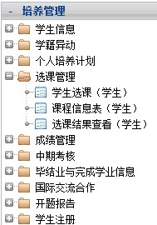

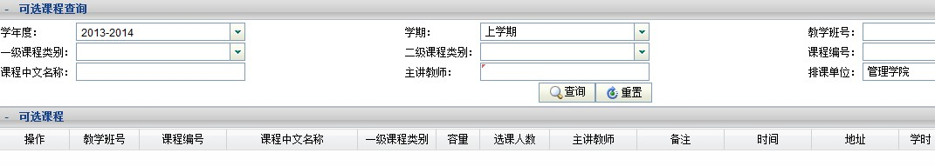
2、在“可选课程查询”中选择学年度（2014-2015），学期（下学期）然后录入“课程名称”及“主讲教师”，再点击“查询”。（提醒大家要注意核对“备注”栏内的班级是否正确。）

3、在所开设的课程名称前点击“选课”
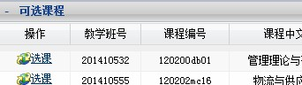

4、选完课后在页面的上方，可以在“已选课程查询列表“中查看已选课程，如发现选错了可点击“退课”重新选课。
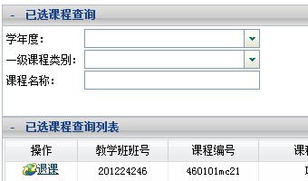

注：因部分课程为校外老师上课，为方便系统操作，所以系统中的主讲教师为陈华，请同学们在选课时认真查看。

暨南大学管理学院MBA中心
2015年1月21日

